LAPORAN PRAKTIKUM ELEKTONIKA ANALOG LANJUT
RESPON FREKUENSI PADA PENGUAT TRANSISTOR



OLEH

Nama : Devita Syifa Azzahraa
NIM : 221331009

PROGRAM STUDI D3 TEKNIK TELEKOMUNIKASI
JURUSAN TEKNIK ELEKTRO
POLITEKNIK NEGERI BANDUNG
2023-2024
- TUJUAN
- Mahasiswa dapat memahami karakteristik respon frekuensi pada rangkaian penguat BJT
- Mahasiswa dapat membuat rangkaian penguat BJT pada protoboard
- Mahasiswa mampu melakukan pengukuran parameter yang dibutuhkan untuk mengamati respon frekuensi (rendah) pada rangkaian yang telah dibuat
- Mahasiswa mampu menghitung cut-off frequency dan analisis sinyal kecil AC pada rangkaian penguat BJT

- DASAR TEORI
Suatu penguat tentunya mempunyai keterbatasan dalam hal kemampuanmelewatkan frekuensi sumber sinyal yang disebut sebagai respon frekuensi penguat. Secara umum penguat hanya mampu melewatkan daerah frekuensimenengah. Hal ini berarti faktor penguatan dari penguat tersebut menurun baik pada daerah frekuensi rendah dan frekuensi tinggi. Oleh karena itu penguat tersebutdikatakan mempunyai tanggapan frekuensi (respons frekuensi) tertentu. Respons frekuensi dari setiap penguat berbeda-beda, yakni tergantung dari penggunaan penguat tersebut. Ukuran untuk menyatakan seberapa lebar tanggapanfrekuensi suatu penguat biasanya disebut dengan lebar band (bandwidth).
Transistor amplifier disebut juga sebagai transistor penguat. Pada rangkaianamplifier transistor bekerja pada wilayah antara titik jenuh dan kondisi terbuka (cutoff), tetapi tidak pada kondisi keduanya. Transistor akan mengalami jenuh apabilaarus yang melalui basis terlalu besar sehingga antara kolektor dan emitor bagaikankawat terhubung dengan begitu tegangan antara kolektor dan emitor Vce adalah 0Volt. Kemudian transistor akan mengalami Cutoff apabila arus yang melalaui basissangat kecil sekali sehinga kolektor dan emitor akan seperti kawat yang terbukadan tegangan antara kolektor emitor akan sama dengan tegangan supply, hal inikarena resistansi keduanya sangat besar sekali medekati tak terhingga sehinggasesuai hukum pembagi tegangan pada rangkaian seri maka tegangan yang jatuhakan lebih besar pada resistansi yang lebih besar.
Penguat common emitter adalah penguat yang kaki emitter transistor diground-kan atau ditanahkan, lalu input dimasukkan ke basis dan output diambil pada kaki kolektor. Penguat Common Emitter Mempunyai karakter sebagai penguat tegangan. Konfigurasi ini memiliki resistansi input yang sedang,transkonduktansi yang tinggi, resistansi output yang tinggi dan memiliki penguatanarus (AI), serta penguatan tegangan (AV) yang tinggi.Penguat Common Emitter Mempunyai Karakter sebagai berikut :
Sinyal output-nya berbalik fasa 180˚ terhadap sinyal input. Sangat mungkin terjadi isolasi karena adanya umpan balik positif, sehinggasering dipasang umpan balik negatif untuk mencegahnya.
Sering dipakai pada penguat frekuensi rendah (terutama pada sinyal audio).Mempunyai stabilitas penguatan yang rendah karena bergantung padakestabilan suhu dan bias transistor.

- ALAT DAN BAHAN
- DC Power Supply (1)
- Function Generator (1)
- Oscilloscope (1)
- BC107/BC108 NPN Transistor atau padanannya TO-92 (1)
- VCC = 20 V
- R1= 47KOhm, R2 = 10 KOhm, RC = 4 KOhm, RE = 2 KOhm, RL =2,2Kohm
- Rs = 1KOhm (tahanan dalam Function Generator)
- Cs=10µF, Cc = 1 µF, Ce=20 µF
- Multimeter (2)
- Kabel Jumper (secukupnya)
- Konektor Jumper (secukupnya)
- Kertas HVS, millimeter block, semi-log (sesuaikan dengan kebutuhan)

- LANGKAH-LANGKAH
  - Menyiapkan alat dan komponen yang akan digunakan
  - Mengatur function generator dengan tegangan 1Vpp dengan frekuensi dari 10Hz sampai 20kHz
  - Mengatur power supply dengan tegangan 20V
  - Membuat gambar rangkaian dari respons frekuensi penguat
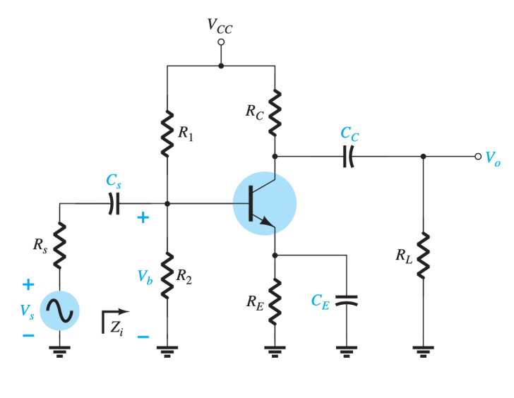
  - Melakukan percobaan diprotoboard sesuai dengan gambar rangkaian yang telah dibuat
  - Mengukur tegangan input dan output pada transistor
  - Menghitung magnitude yang telah dihasilkan dari rangkaian respons frekuensi
  - Menghitung beda phasa antara tegangan sinyal input dan output
  - Melihat frekuensi cutoff low dari magnitude lowfrekuensi dari bode plotter
  - Mengukur magnitude(penguat tegangan) dalam dB sesuai dengan frekuensi yang telah diperlihatkan di bode plotter
  - Melihat frekuensi kerja(bandwith) saat magnitude berada pada nilai maksimumnya dari bode plotter
  - Mengukur magnitude(penguat tegangan) dalam dB sesuai dengan frekuensi yang telah diperlihatkan di bode plotter
  - Melihat frekuensi cutoff high dari magnitude highfrekuensi dari bode plotter
  - Mengukur magnitude(penguat tegangan) dalam dB sesuai dengan frekuensi yang telah diperlihatkan menggunakkan oscilloscope

